1. adbpush.bat

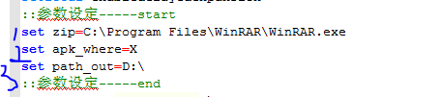

这个脚本放在本地，第一个参数是解压程序，尝试了360解压不行，所以用的是winRAR，这个zip赋值的是WinRAR程序的安装路径。

第二个参数是版本通道的盘符，例如我的版本通道的盘符是X

第三个参数随便设，只要是电脑存在的盘符就可，我设置为D盘

在cmd中执行这个批处理文件（开发服务器已经单编好某个模块）

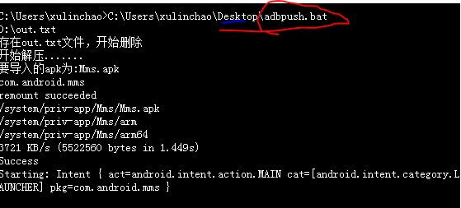

（只需要设置一次即可，以后都不需要设置）

1. singleMMM.sh

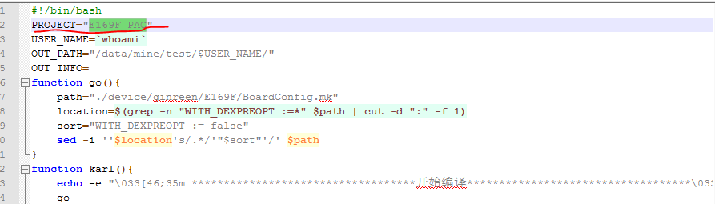

这个脚本放在跳转，你对应代码的根目录下，只需要设定一个参数即可，就是PROJECT这个参数，这个为项目名，例如169斯里兰卡定制，其名字为E169F_PAC，用这个脚本单编的指令为：

./ singleMMM.sh xxx/xxx/xx

例如:./ singleMMM.sh packages/apps/Settings

这个脚本要在你版本是eng情况下执行的

(脚本只针对android原生的apk起作用，而且是编译成功的，因为前面情况都做了过滤，只针对原生apk，针对不同厂商apk可以修改脚本，这里不做修改)，像camera编译报错，已经过滤掉了，只能手动导入。